Resource: unfoldingWord® Open Bible Stories
unfoldingWord® Open Bible Stories © 2022 unfoldingWord. Released under CC BY-SA 4.0 license. unfoldingWord® Open Bible Stories has been adapted in the following languages: Tok Pisin, Arabic (عربي), French (Français), Hindi (हिंदी), Indonesian (Bahasa Indonesia), Portuguese (Português), Russian (Русский), Spanish (Español), Swahili (Kiswahili), and Simplified Chinese (简体中文) from unfoldingWord® Open Bible Stories © 2022 unfoldingWord. Released under CC BY-SA 4.0 license by Mission Mutual

unfoldingWord® Open Bible Stories

29. La historia del siervo despiadado

Un día, Pedro le preguntó a Jesús: “Maestro, ¿cuántas veces debería perdonar a mi hermano cuando peca contra mí? ¿Hasta siete veces?”. Jesús dijo: “No siete veces, ¡sino setenta veces siete!” Con esto, Jesús quizo decir que nosotros debemos siempre perdonar. Luego Jesús contó esta historia.
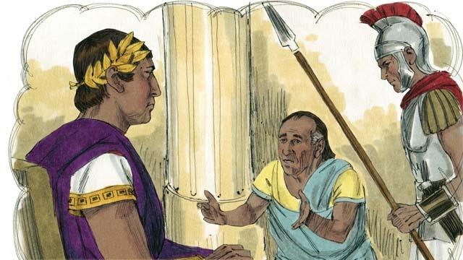
Jesús dijo: “El reino de Dios es como un rey que quizo ajustar cuentas con sus sirvientes. Uno de sus sirvientes poseía una gran deuda valuada en 200.000 años de salarios”.
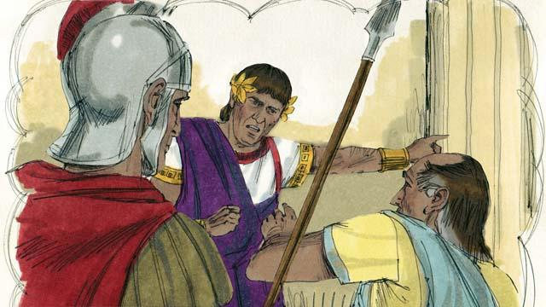
“Pero el sirviente no pudo pagar su deuda, entonces el rey dijo: ‘Vende a este hombre y a su familia como esclavos para pagar su deuda’”.
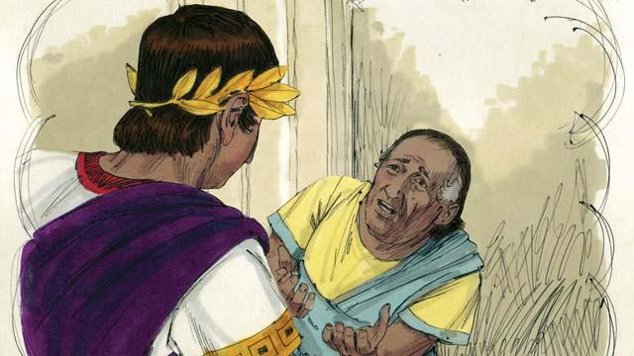
“El sirviente cayó sobre sus rodillas ante el rey y dijo: ‘Por favor sé paciente conmigo y yo pagaré toda la cantidad que te debo’. El rey sintió pena por el sirviente, así que canceló toda su deuda y dejó que se marchara”.
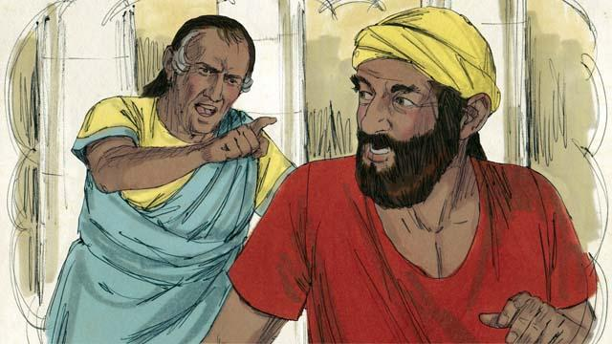
“Pero cuando el sirviente salió de delante del rey, encontró un compañero sirviente que le debía cuatro meses de salario. El sirviente agarró a su compañero sirviente y dijo: ‘¡Págame el dinero que me debes!’”
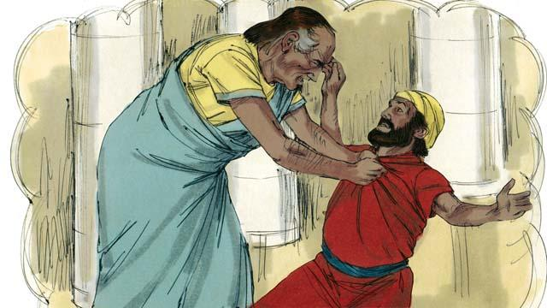
“El compañero sirviente cayó sobre sus rodillas y dijo: ‘Por favor sé paciente conmigo, y yo te pagaré toda la cantidad que te debo’. Pero en cambio, el sirviente echó a su compañero en la cárcel hasta que pudo pagar la deuda”.
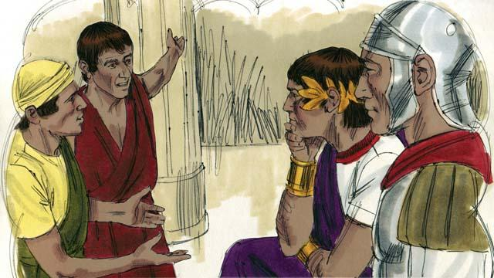
“Algunos de los otros sirvientes vieron lo que había ocurrido y estaban muy perturbados. Ellos fueron al rey y le contaron todo”.
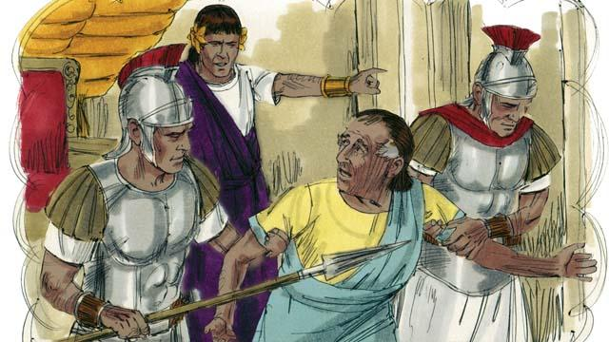
“El rey llamó al sirviente y dijo: ‘¡Malvado sirviente! Perdoné tu deuda porque me rogaste. Debiste haber hecho lo mismo’. El rey estaba tan enojado que echó al sirviente malvado en la cárcel hasta que pudiera pagar toda su deuda”.

Luego Jesús dijo: “Esto es lo que mi Padre celestial hará a cada uno de ustedes si no perdonan a su hermano de corazón”.
Una historia bíblica de: Mateo 18:21–35

